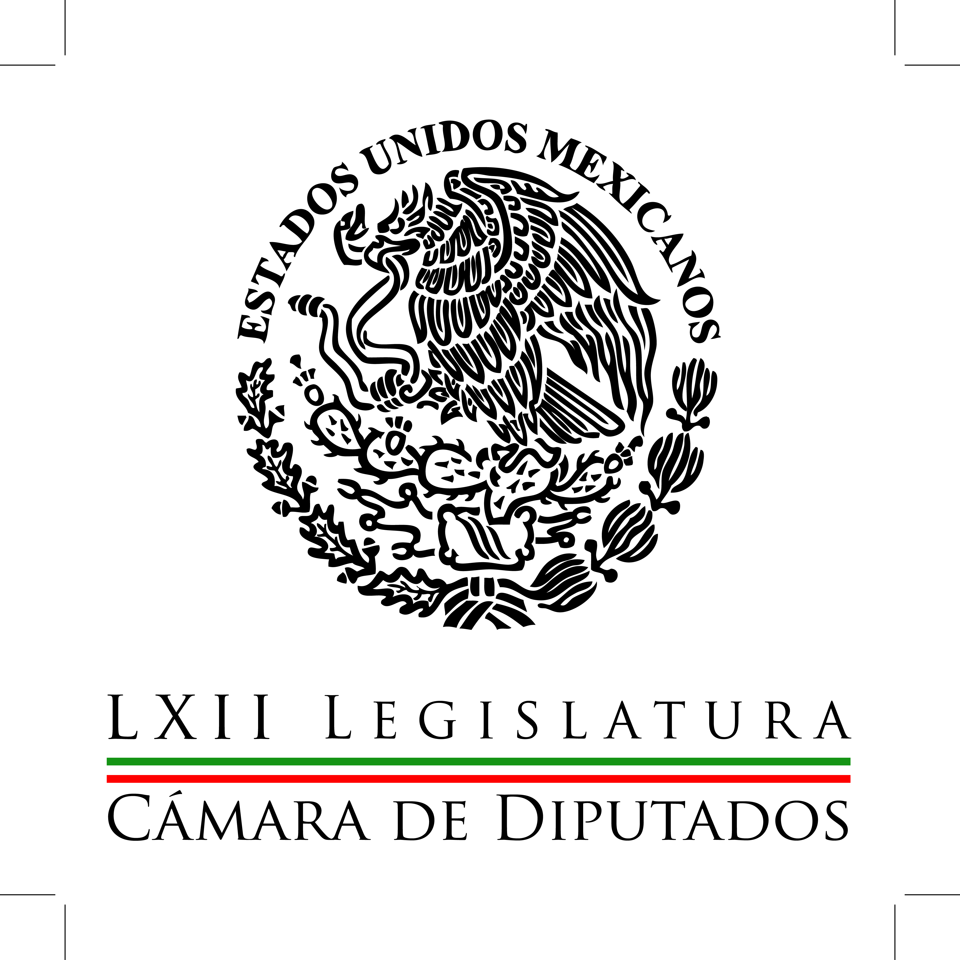
Coordinación de
Comunicación
Social

Carpeta Informativa
Corte Especial
Resumen:

- Lamentan retardo de la Reforma Política del DF a la Cámara de Diputados

- Diputados aprueban 29 reformas constitucionales en tres años

01 de mayo de 2015

TEMA(S): Trabajo legislativo
FECHA: 01mayo2015
HORA: 11:20
NOTICIERO: Once Noticias
EMISIÓN: Fin de Semana
ESTACIÓN: Canal 11
GRUPO: IPN
0

Lamentan retardo Reforma Política a la Cámara de Diputados

Javier Solórzano, conductor: El presidente de la Cámara de Diputados, Julio César Moreno, lamentó que el Senado de la República haya enviado tarde la minuta Política del Distrito Federal.

Le recuerdo que el todavía presidente de la Cámara de Diputados es del PRD por lo que ya no se pudo discutir en San Lázaro durante el último Periodo Ordinario de Sesiones.

“Esta Cámara no puede legislar al vapor lo que el Senado no pudo hacer en 3 años y además nos la envían hasta las 3 de la tarde con 18 minutos. Tuvieron 3 años y nos la enviaron el último o el penúltimo día de su sesión”, sostuvo.

El perredista recordó que hasta el Senado tampoco cumplió con el acuerdo de aprobar temas como salario mínimo, robo de hidrocarburos, la ley de obras públicas, entre otras.

Por su parte, le cuento que el vicecoordinador del PRI, Manuel Añorve, afirmó que la Cámara de Diputados actuó con responsabilidad al no legislar apresuradamente.

“Con la manifestación del Grupo Parlamentario del PAN de señalar que no están en condiciones de votarlo más otros grupos parlamentarios, pues no serán las dos terceras partes que requiere para una votación en la Reforma Constitucional que requiere la Ciudad de México”, dijo Manuel Añorve Baños.

Conductor: Para el Coordinador panista, Ricardo Anaya existen puntos de la Reforma Política del Distrito Federal que deben cambiarse como es el caso de la integración del Constituyente.

“No estamos de acuerdo que ciertos partidos se sobre representen, con que el Presidente de la República y el Jefe de Gobierno designen ciudadanos integrantes del Constituyente creemos que deben ser electos por los propios ciudadanos del Distrito Federal”, dijo Ricardo Anaya, coordinador del PAN.

Conductor: Para el PRD en San Lázaro la negativa de aprobar esta reforma política tiene que ver, aseguran con Reformas Electorales.

“El asunto tiene que ver con el impacto, con un cálculo electoral respecto al impacto que tenía o que tiene aprobar la Reforma Política del Distrito Federal en este momento”, señaló Migue Alonso Raya. /jcp/m

Javier Solórzano, conductor: Ayer decía en señor Manlio Fabio Beltrones, quien es el coordinador de la fracción parlamentaria del PRI que habría que ver si existía la posibilidad de que hubiera un Periodo Extraordinario para este tema.

¿Por qué es importante recalcarlo? Porque en un primer momento pareció que no iba a pasar nada, pero puede que Miguel Alonso Raya no deje de tener razón sino más bien tenga toda la razón.

Están midiendo, en buena medida que conviene y que no conviene una variable fundamental en donde todavía habría oportunidad después de este elemento que le voy a decir de que habría un Periodo Extraordinario son las elecciones, las elecciones del 7 de junio, pueden marcar la posibilidad que haya un periodo extraordinario o no en esto que están haciendo los cálculos políticos como lo diría Miguel Alonso Raya.

TEMA(S): Nota Informativa
FECHA: 01-05-2015
HORA: 11:50
NOTICIERO: El Financiero
EMISIÓN: Fin de Semana
ESTACIÓN: Internet
GRUPO: Gubernamental
0

Diputados aprueban 29 reformas constitucionales en tres años

La LXII Legislatura de la Cámara de Diputados aprobó en estos tres años de trabajo 29 reformas constitucionales, así como 43 nuevas leyes, dio a conocer la Junta de Coordinación Política.

Asimismo, señaló que durante este periodo se avalaron 507 dictámenes de ley o decretos.

Dio a conocer que se llevaron a cabo seis periodos ordinarios e igual número de extraordinarios. Se realizaron durante este trienio 198 sesiones ordinarias, 12 de ellas solemnes.

De acuerdo con la Junta de Coordinación Política, el pleno de la Cámara de Diputados llevó a cabo 230 sesiones que incluyen constitutiva, preparatorias, de instalación y solemnes. También se llevaron a cabo 121 reuniones de ese órgano de gobierno.

Entre las iniciativas que fueron avaladas por los legisladores destacan las reformas energética y sus leyes secundarias, la laboral, educativa y sus leyes reglamentarias, la hacendaria y financiera.

También se aprobaron durante esta legislatura la reforma político-electoral, el nombramiento de los integrantes del Instituto Nacional Electoral, desindexación del salario mínimo, la Ley de Transparencia y la creación del Sistema Nacional Anticorrupción.

Asimismo, se aprobó la Ley de Telecomunicaciones y sus leyes reglamentarias, la Ley de Deuda de Estados y Municipios, la Ley de Competencia Económica, el Nuevo Código Nacional de Procedimientos Penales, la Nueva Ley de Amparo, la reforma en materia de desaparición forzada y tortura.

El presidente de la Comisión de Desarrollo Social, José Alejandro Montano Guzmán, explicó que la instancia legislativa que encabeza no tiene asuntos pendientes, luego de la aprobación de la Ley del Derecho a la Alimentación Adecuada.

Aseguró que “se logró tener una Comisión de Desarrollo Social muy activa”, ya que elaboró casi 27 dictámenes y reformas.

Subrayó que una de las más importantes fue la nueva Ley del Consejo Nacional de Evaluación de la Política de Desarrollo Social (Coneval), “que lamentablemente por unos problemas intestinales del Partido Acción Nacional (PAN) en el Senado, no la han querido aprobar allá”.

Sin embargo, reconoció la participación de los diputados panistas en esta comisión, junto con los legisladores de otros grupos legislativos.

Recordó que en octubre de 2014 la Cámara de Diputados aprobó la Ley del Coneval, reglamentaria de la reforma al Artículo 26 constitucional, que da autonomía a ese organismo y pretende evitar la influencia del gobierno federal en las revisiones de la política asistencial del país. /arm/m

